**Cùng khám phá hệ thống! Thiết kế kiến trúc theo chuẩn 6 trụ cột của AWS**

Bởi Vittorio Denti, Federica Ciuffo, Luca Mezzalira, Zamira Jaupaj vào 31 tháng 7 năm 2024 trên [AWS Well-Architected](https://aws.amazon.com/blogs/architecture/category/aws-well-architected/), [AWS Well-Architected Framework](https://aws.amazon.com/blogs/architecture/category/aws-well-architected/aws-well-architected-framework/), [AWS Well-Architected Tool](https://aws.amazon.com/blogs/architecture/category/aws-well-architected/aws-well-architected-tool/), [Best Practices](https://aws.amazon.com/blogs/architecture/category/post-types/best-practices/) [Permalink](https://aws.amazon.com/blogs/architecture/lets-architect-well-architected-systems/)  [Share](https://aws.amazon.com/vi/blogs/architecture/lets-architect-well-architected-systems/#)

Việc thiết kế các khối lượng công việc trên nền tảng đám mây là một nhiệm vụ phức tạp, trong đó không tồn tại giải pháp hoàn hảo và phổ quát. Thay vào đó, chúng ta cần cân nhắc và đánh đổi giữa nhiều yếu tố khác nhau, nhằm tìm ra phương án tối ưu phù hợp với bối cảnh cụ thể. Tuy nhiên, trên thực tế điều này được triển khai như thế nào? Những nguyên tắc định hướng nào cần được tuân thủ? Đâu là các lĩnh vực trọng yếu mà chúng ta nên tập trung vào?

Trong bài viết này, chúng tôi sẽ cố gắng giải đáp một số câu hỏi trên bằng cách chia sẻ tập hợp các tài nguyên liên quan đến [khung kiến trúc theo chuẩn 6 trụ cột của AWS](https://docs.aws.amazon.com/wellarchitected/latest/framework/welcome.html). Bộ khung này cung cấp một tập hợp các phương pháp nhằm giúp bạn đánh giá ưu và nhược điểm của các quyết định kiến trúc trong quá trình xây dựng hệ thống trên nền tảng đám mây. Thông qua việc áp dụng các tài nguyên này, bạn sẽ nắm được các thực tiễn kiến trúc tốt nhất trong việc thiết kế và vận hành các hệ thống có tính tin cậy, bảo mật, hiệu quả, tối ưu chi phí và bền vững trên đám mây. Khung kiến trúc này liên tục được cập nhật nhằm phản ánh sự thay đổi của công nghệ. Bạn có thể tham khảo những [cập nhật mới nhất từ tháng 6 2024](https://aws.amazon.com/blogs/architecture/announcing-updates-to-the-aws-well-architected-framework-guidance-2/) .

**Xây dựng ứng dụng bảo mật trên AWS theo định hướng kiến trúc theo chuẩn 6 trụ cột của AWS**

Khung kiến trúc theo chuẩn 6 trụ cột của AWS liên tục được cập nhật trên cả sáu trụ cột, bao gồm trụ cột Bảo mật – nơi vừa bổ sung một lĩnh vực thực tiễn mới: bảo mật ứng dụng. Trong phiên thảo luận này, bạn sẽ được tìm hiểu các ví dụ thực tiễn tốt nhất được nhấn mạnh trong lĩnh vực này, thông qua việc phân tích bốn miền trọng yếu: Tổ chức và văn hóa, Bảo mật của pipeline, Bảo mật trong pipeline và Quản lý phụ thuộc. Mỗi miền đều cung cấp một tập hợp nguyên tắc áp dụng được, giúp bạn có cái nhìn toàn diện về cách thiết kế, phát triển, xây dựng, triển khai và vận hành các khối lượng công việc bảo mật trên nền tảng đám mây.

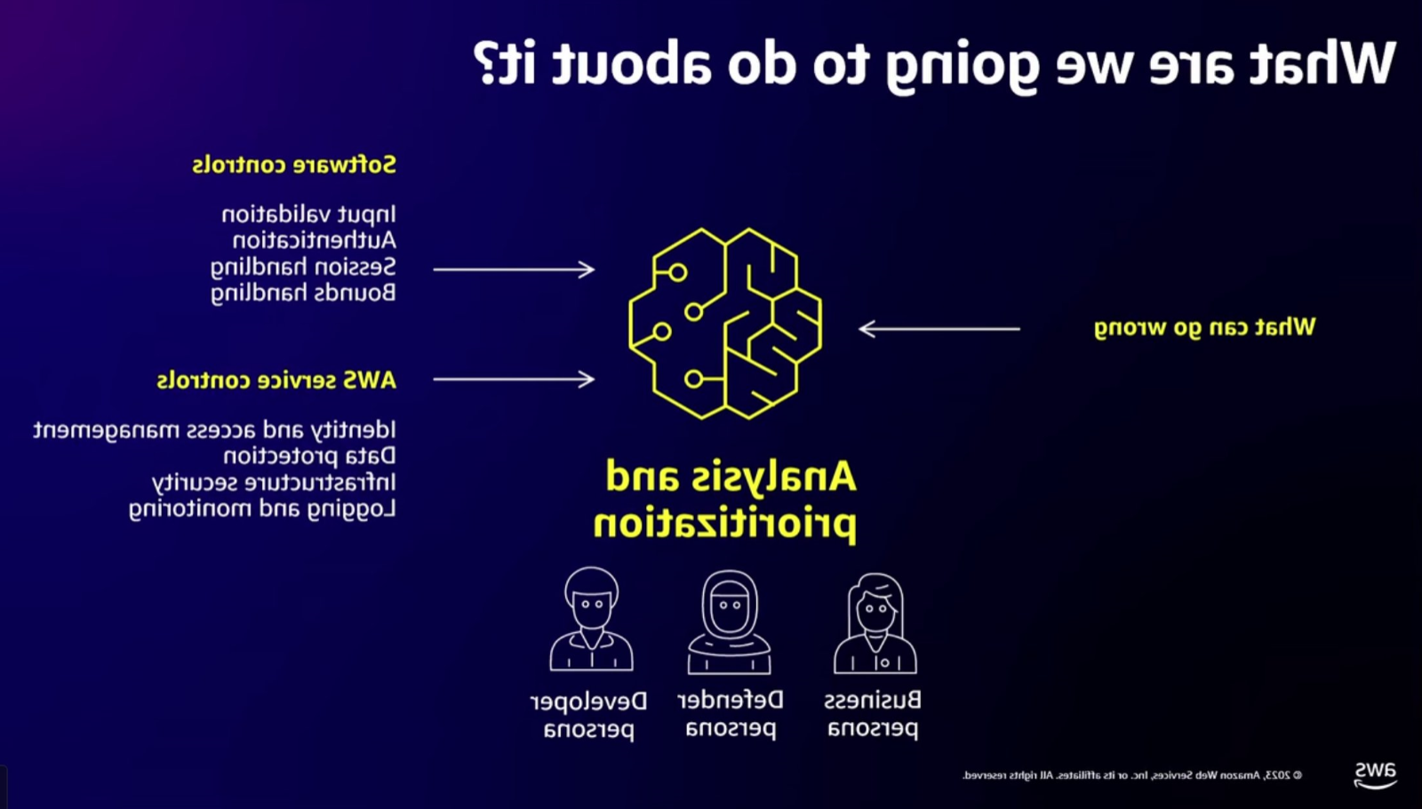

*Hình 1.* Bảo mật nên được tích hợp xuyên suốt toàn bộ quy trình phát triển, từ khâu thiết kế đến triển khai và vận hành.Việc thực thi các thực tiễn bảo mật tốt nhất cần được áp dụng đồng thời ở cả hai cấp độ.

[*Đưa tôi đến video này*](https://www.youtube.com/watch?v=sopvoguWHOg)

[**Giới thiệu hướng dẫn chuyên sâu cho kiến trúc theo chuẩn 6 trụ cột của AWS cho hoạt động sáp nhập và mua lại**](https://aws.amazon.com/blogs/mt/announcing-the-aws-well-architected-mergers-and-acquisitions-lens/)

Làm thế nào để tích hợp các hệ thống khác nhau sau một thương vụ sáp nhập hoặc mua lại?   
Các hoạt động sáp nhập và mua lại thường đưa những con người và hệ thống có nền tảng kỹ thuật khác biệt vào cùng một tổ chức – đòi hỏi một chiến lược hội tụ hệ thống chặt chẽ. Trong quá trình đó, cả thách thức tổ chức lẫn kỹ thuật đều có thể phát sinh. Sáp nhập và mua lại là một tập hợp các nguyên tắc thiết kế, bài tập tốt nhất, và hướng dẫn có tính chỉ dẫn được kiểm chứng qua kinh nghiệm của khách hàng thực tế. Hướng dẫn chuyên sâu này hỗ trợ doanh nghiệp trong việc tích hợp các hệ thống công nghệ thông tin của hai hoặc nhiều tổ chức theo cách tuân thủ các bài tập tốt nhất do AWS đề xuất. Mục tiêu bao gồm: Tối ưu chi phí trong giai đoạn hội nhập kỹ thuật, tăng tốc quá trình hiện thực hóa giá trị từ thương vụ sáp nhập và mua lại, giảm rủi ro tích hợp hệ thống và tăng tính ổn định dịch vụ

.

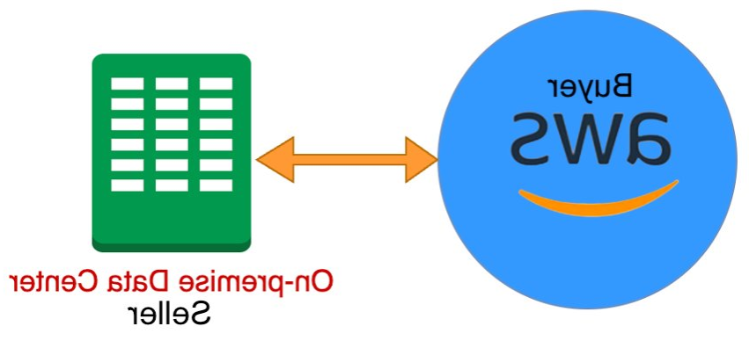

*Hình 2. Nếu công ty được bán đang chạy trên đám mây khác hoặc hệ thống tại chỗ, bên mua cần lên kế hoạch di chuyển sang đám mây AWS mà vẫn đảm bảo duy trì dịch vụ ổn định*

*Đưa tôi đến blog này*

[**Phòng thí nghiệm kiến trúc theo chuẩn 6 trụ cột của AWS**](https://wellarchitectedlabs.com/)

Một trong những cách hiệu quả nhất để nắm vững các khái niệm và phương pháp mới là thực hành trực tiếp, giúp bạn tiếp thu kỹ thuật một cách sâu sắc và thực tiễn. Với mỗi bài blog thuộc chuỗi Cùng khám phá hệ thống!, chúng tôi thường chia sẻ ít nhất một hội (phòng thí nghiệm thực hành) liên quan đến chủ đề được đề cập. Vì khung kiến trúc theo chuẩn 6 trụ cột của AWS bao gồm sáu trụ cột, hôm nay chúng tôi giới thiệu đến bạn phòng thí nghiệm kiến trúc theo chuẩn 6 trụ cột của AWS, bao gồm các hội thảo tương ứng với từng trụ cột trong khung. Bạn có thể thoải mái lựa chọn và bắt đầu xây dựng các kiến trúc theo hướng thực hành!

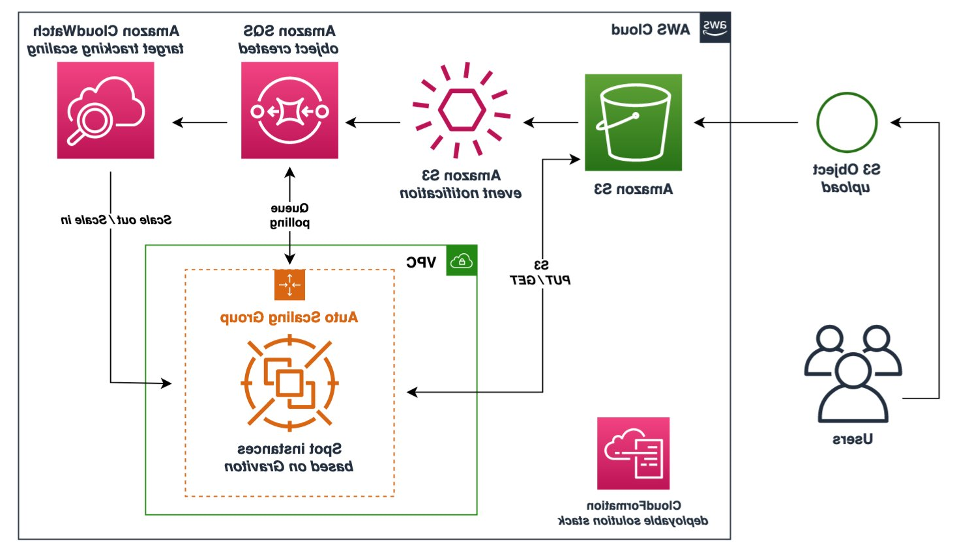

*Hình 3. Bền vững là 1 trong các trụ cột của khung. Xử lý bất đồng bộ và xử lý theo lịch trình là những kỹ thuật then chốt nhằm tối ưu tính bền vững và chi phí của kiến trúc đám mây.*

[*Đưa tôi đến buổi hội thảo này*](https://wellarchitectedlabs.com/)

[**Tăng cường độ tin cậy về tín đúng đắn và khả năng chịu lỗi của hệ thống bằng các phương pháp hình thức**](https://www.youtube.com/watch?v=FdXZXnkMDxs&list=PL2yQDdvlhXf8qWcdB_8mKLyAOHk0cVK6B)

Hệ thống phân tán rất khó thiết kế — và càng khó hơn để kiểm thử và chứng minh tính đúng đắn. Các phương pháp hình thức cho phép phát hiện sớm các lỗi thiết kế — những lỗi có thể vượt qua cả quy trình rà soát thiết kế và kiểm thử tự động, chỉ để bị phát hiện muộn trong môi trường sản xuất . Trong video này, AWS trình bày cách sử dụng P — một ngôn ngữ lập trình mã nguồn mở dựa trên mô hình máy trạng thái, được thiết kế để mô hình hóa và phân tích hình thức các hệ thống phân tán.

Bạn có thể học hỏi từ các kỹ sư và kiến trúc sư của AWS cách sử dụng ngôn ngữ P trong chính ứng dụng của mình để phát hiện lỗi sớm trong quá trình phát triển, nâng cao hiệu suất phát triển phần mềm. Công cụ này hiện đang được sử dụng nội bộ tại AWS nhằm kiểm chứng tính đúng đắn của các dịch vụ đám mây quan trọng (chẳng hạn như Amazon Simple Storage Service hay Amazon DynamoDB).

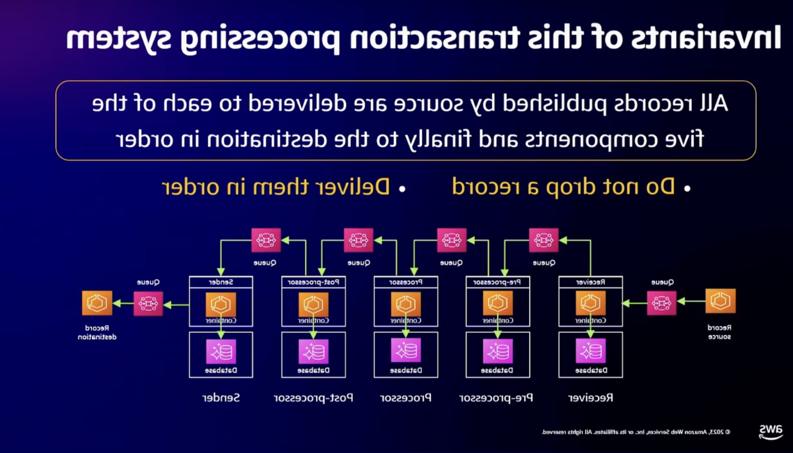

*Hình 4. Ví dụ về hệ thống phân tán dùng xử lý giao*

[*Đưa tôi đến video này*](https://www.youtube.com/watch?v=FdXZXnkMDxs&list=PL2yQDdvlhXf8qWcdB_8mKLyAOHk0cVK6B)

**Hẹn gặp lại ở lần tới!**

Cảm ơn đã ! Chúng tôi hy vọng bạn đã thu nhận được nhiều góc nhìn hữu ích về các phương pháp thiết kế hệ thống kiến trúc theo chuẩn 6 trụ cột của . Trong bài viết tiếp theo, chúng tôi sẽ thảo luận về kiến trúc đa vùng — bao gồm khi nào nên áp dụng kiến trúc đa vùng?, các nguyên tắc thiết kế cốt lõi nào cần được cân nhắc trong bối cảnh này?.

Để xem lại các bài viết trước hoặc khám phá toàn bộ chuỗi bài, hãy truy cập trang [*Let’s Architect!*](https://aws.amazon.com/blogs/architecture/tag/lets-architect/).

TAGS: [AWS Well-Architected Framework](https://aws.amazon.com/blogs/architecture/tag/aws-well-architected-framework/), [AWS Well-Architected Lenses](https://aws.amazon.com/blogs/architecture/tag/aws-well-architected-lenses/), [AWS Well-Architected Tool](https://aws.amazon.com/blogs/architecture/tag/aws-well-architected-tool/), [Let's Architect](https://aws.amazon.com/blogs/architecture/tag/lets-architect/), [Management & Governance](https://aws.amazon.com/blogs/architecture/tag/management-governance/), [security](https://aws.amazon.com/blogs/architecture/tag/security/), [Sustainability](https://aws.amazon.com/blogs/architecture/tag/sustainability/)



**Vittorio Denti**

Vittorio Denti là Kỹ sư Học máy tại Amazon trụ sở London.Sau khi hoàn thành chương trình Thạc sĩ Khoa học Máy tính và Kỹ thuật tại đại học Politecnico di Milano và Viện Công nghệ Hoàng gia KTH ở Stockholm, anh đã gia nhập AWS. Vittorio có nền tảng chuyên môn về hệ thống phân tán và học máy. Anh đặc biệt đam mê kỹ thuật phần mềm và các đổi mới tiên phong trong lĩnh vực khoa học học máy.

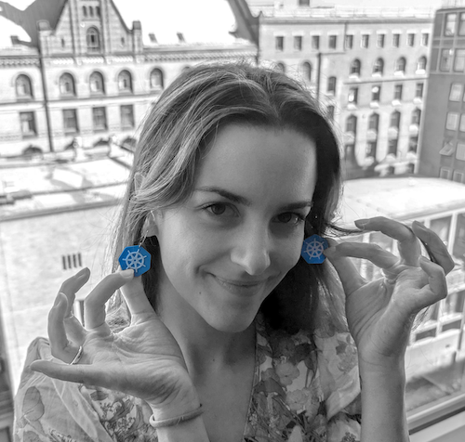

**Federica Ciuffo**

Federica là Kiến trúc sư Giải pháp tại Amazon Web Services (AWS). Cô chuyên về các dịch vụ container và đặc biệt đam mê xây dựng hạ tầng bằng mã.Ngoài công việc, Federica yêu thích đọc sách, vẽ tranh và dành thời gian bên bạn bè — đặc biệt là tại các nhà hàng, nơi cô có thể khám phá những món ăn mới từ nhiều nền ẩm thực khác nhau.



**Luca Mezzalira**

Luca hiện là Kiến trúc sư Giải pháp Cấp cao làm việc tại London. Ông là tác giả của nhiều cuốn sách và là diễn giả quốc tế. Chuyên môn của ông tập trung chủ yếu trong lĩnh vực kiến trúc giải pháp. Luca đã được ghi nhận nhờ những đóng góp mang tính đột phá trong việc mở rộng quy mô kiến trúc giao diện người dùng thông qua mô hình kiến trúc phân tách giao diện người dùng thành các mô-đun độc lập — từ việc nâng cao hiệu suất quy trình làm việc cho đến đảm bảo chất lượng sản phẩm đầu ra.

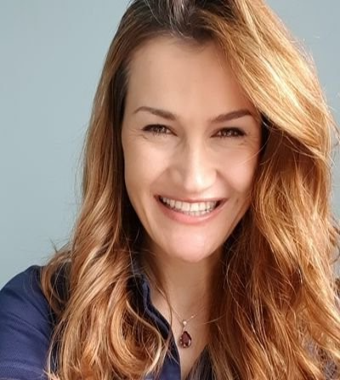

**Zamira Jaupaj**

Zamira là Kiến trúc sư Giải pháp Doanh nghiệp làm việc tại Hà Lan. Cô là một chuyên gia công nghệ đầy đam mê, với hơn 10 năm kinh nghiệm làm việc trong môi trường đa quốc gia, chuyên thiết kế và triển khai các giải pháp trọng yếu và phức tạp sử dụng container, kiến trúc serverless và phân tích dữ liệu — phục vụ cả doanh nghiệp vừa và nhỏ lẫn các tập đoàn lớn.